新桥街道中心幼儿园小三班幼儿生活状况记录表

观察时间：10.18

观察对象：小三班全体幼儿

观察者：朱老师、张老师

观察目标：了解目标幼儿入园初期的适应能力

观察内容：观察目标幼儿来园、午餐、午睡、游戏等情况

|  |  |  |  |  |  |  |  |
| --- | --- | --- | --- | --- | --- | --- | --- |
| 学号 | 姓名 | 晨间来园 | | | 自主进餐 | 自主午睡 | 备注 |
| 1 | **巢熠阳** | 请假 | | |  |  |  |
| 2 | **王钧逸** | √ | √ | √ | √ | √ | 各项方面适应良好 |
| 3 | **陈雨航** | √ | √ | √ | √ | ○ | 各项方面适应良好，13点左右入睡 |
| 4 | **孙贝牙** | √ | √ | ○ | √ | √ | 各项方面适应良好 |
| 5 | **陈盼** | 请假 | | |  |  |  |
| 6 | **李宇涵** | √ | √ | √ | √ | √ | 各项方面适应良好，午餐汤喂 |
| 7 | **穆永泽** | ○ | √ | ○ | √ | √ | 陪伴入睡 |
| 8 | **陆宇轩** | √ | √ | √ | ○ | √ | 花菜剩一半，陪伴入睡 |
| 9 | **张睿宸** | 请假 | | |  |  |  |
| 10 | **高文浩** | 请假 | | |  |  |  |
| 11 | **郁明泽** | 请假 | | |  |  |  |
| 12 | **万灵杰** | √ | √ | √ | √ | √ | 各项方面适应良好 |
| 13 | **袁明楷** | √ | √ | √ | √ | √ | 各项方面适应良好 |
| 14 | **张砚钧** |  | √ | √ | √ | √ | 各项方面适应良好 |
| 15 | **蒋绍文** | √ | √ | √ | √ | √ | 各项方面适应良好 |
| 16 | **赵天羽** | 请假 | | |  |  |  |
| 17 | **唐锦轩** | √ | √ | ○ | √ | √ | 各项方面适应良好 |
| 18 | **何书泽** | √ | ○ | ○ | √ | √ | 期待自主放物品签到，不迟到哦 |
| 19 | **杨景言** | 请假 | | |  |  |  |
| 20 | **欧阳悦** | 请假 | | |  |  |  |
| 21 | **陆忻妍** | √ | √ | ○ | √ | √ | 各项方面适应良好 |
| 22 | **黄钰洁** | √ | √ | ○ | √ | √ | 各项方面适应良好 |
| 23 | **蔡晗熙** | √ | √ | ○ | √ | √ | 各项方面适应良好，陪伴入睡 |
| 24 | **韩文雅** |  | √ | √ | √ | √ | 各项方面适应良好 |
| 25 | **陈悦** | 请假 | | |  |  |  |
| 26 | **丁妤暄** | √ | √ | √ | √ | ○ | 各项方面适应良好，13点左右入睡 |
| 27 | **贾清晨** | √ | √ | √ | √ | √ | 各项方面适应良好 |
| 28 | **朱明曦** | √ | √ | √ | √ | √ | 各项方面适应良好 |
| 29 | **钱宣妤** | √ | √ | ○ | √ | ○ | 各项方面适应良好，13点左右入睡 |
| 30 | **叶歆雅** | √ | √ | ○ | √ | √ | 不迟到哦 |
| 31 | **郑雅姝** | √ | √ | √ | √ | √ | 各项方面适应良好，陪伴入睡 |
| 32 | **朱姝妍** | 请假 | | |  |  |  |
| 33 | **杨芷若** | √ | √ | √ | √ | ○ | 各项方面适应良好，13点左右入睡 |
| 34 | **任伊桐** | 请假 | | |  |  |  |

备注：（晨间来园：戴口罩√ 未戴○；自主放物品√引导○；自主签到√引导签到○ 午餐：吃完√ 没吃完○ 午睡：12点30 √ 12点30后○）

**评价与分析：**

来园人数23人，11人请假，秋季气昼夜温差较大，大家及时增减衣物，很多宝贝都感冒咳嗽了，大家要时刻关注幼儿的体温哦。迟到的幼儿：何书泽、叶歆雅

**自主来园：**23位幼儿能够自主进园自主晨检分别是：陈雨航、孙贝牙、李宇涵、穆永泽、陆宇轩、袁明楷、张砚钧、蒋绍文、王钧逸、万灵杰、唐锦轩、何书泽、陆忻妍、蔡晗熙、黄钰洁、韩文雅、丁妤暄、贾清晨、朱明曦、钱宣妤、叶歆雅、郑雅姝、杨芷若。进班后20位幼儿能够回应老师与老师打招呼分别是陈雨航、孙贝牙、李宇涵、穆永泽、袁明楷、张砚钧、蒋绍文、王钧逸、万灵杰、唐锦轩、蔡晗熙、黄钰洁、韩文雅、丁妤暄、贾清晨、朱明曦、钱宣妤、叶歆雅、郑雅姝、杨芷若。

进班后能自主开展整理活动，拿下小水杯放在水杯架，小口罩送抽屉的幼儿有：陈雨航、孙贝牙、李宇涵、穆永泽、陆宇轩、袁明楷、张砚钧、蒋绍文、王钧逸、万灵杰、唐锦轩、陆忻妍、蔡晗熙、黄钰洁、韩文雅、丁妤暄、贾清晨、朱明曦、钱宣妤、叶歆雅、郑雅姝、杨芷若。

戴口罩的幼儿：陈雨航、孙贝牙、李宇涵、陆宇轩、袁明楷、蒋绍文、王钧逸、万灵杰、唐锦轩、何书泽、陆忻妍、蔡晗熙、黄钰洁、丁妤暄、贾清晨、朱明曦、钱宣妤、叶歆雅、郑雅姝、杨芷若。其他幼儿注意每天戴好口罩来园。

**午餐情况：**今天的午餐是肉丝炒花菜、虾仁炖蛋、生菜蘑菇汤。餐前孩子们欣赏好听的故事开展安静活动。各小组幼儿有序如厕、洗手、开好大炮，做好餐前准备。所有的幼儿都能两只小手端住碗，并有序的行径。午餐时，随着舒缓柔和的轻音乐，幼儿用正确的姿势午餐小脚放在桌子妈妈下面，身体朝向桌子一手扶碗一手拿勺。安静的进餐，知道一口饭一口菜，举手添汤；自主进餐并光盘行动的幼儿有：陈雨航、孙贝牙、李宇涵、穆永泽、袁明楷、张砚钧、蒋绍文、王钧逸、万灵杰、唐锦轩、何书泽、陆忻妍、蔡晗熙、黄钰洁、韩文雅、丁妤暄、贾清晨、朱明曦、钱宣妤、叶歆雅、郑雅姝、杨芷若。

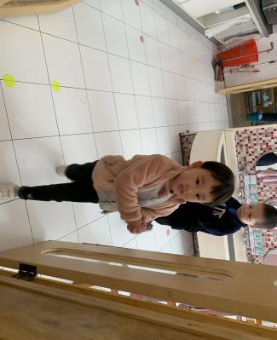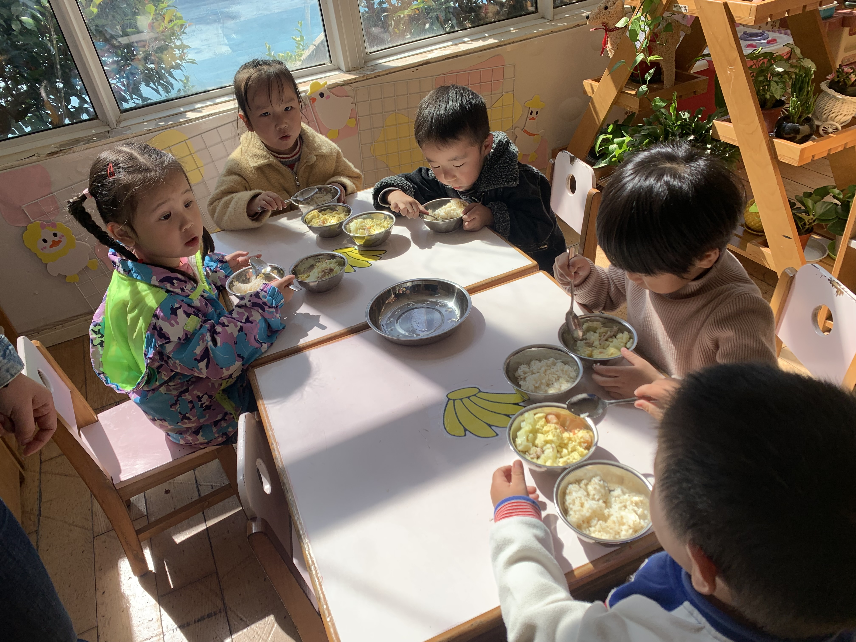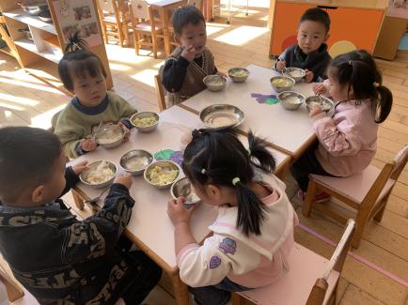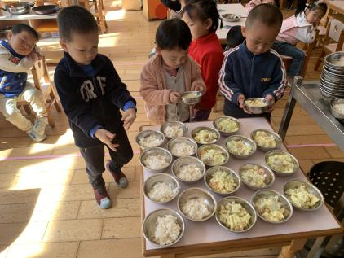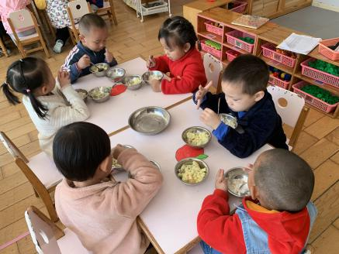

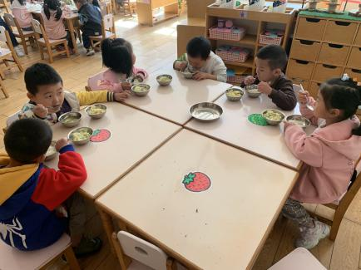

**午睡情况：**散步后孩子们主动塞好小椅子自主如厕，进入午睡室后主动将鞋子摆整齐，放在指定的位置。今天有19位幼儿听完睡前故事在12点30分之前进入睡眠的状态分别是：孙贝牙、李宇涵、穆永泽、陆宇轩、袁明楷、张砚钧、蒋绍文、王钧逸、万灵杰、唐锦轩、何书泽、陆忻妍、蔡晗熙、黄钰洁、韩文雅、贾清晨、朱明曦、叶歆雅、郑雅姝。4位幼儿是在一点左右入睡的。有4位幼儿需要老师的陪伴。

**区域游戏情况：**

今天孩子们在区域游戏时间开展的是桌面游戏。游戏中能够积极参与区域的幼儿有：陈雨航、孙贝牙、李宇涵、穆永泽、陆宇轩、袁明楷、张砚钧、蒋绍文、王钧逸、万灵杰、唐锦轩、何书泽、陆忻妍、蔡晗熙、黄钰洁、韩文雅、丁妤暄、贾清晨、朱明曦、钱宣妤、叶歆雅、郑雅姝、杨芷若。游戏后孩子们主动收拾整理玩具，并能够初根据柜子上的标记准确的送回家。

科探：李宇涵、张砚钧、贾清晨（磁力小车、平衡小人）

益智：孙贝牙、韩文雅、杨芷若、韩文雅、王钧逸（俄罗斯方块、捕鱼大赛、蘑菇钉、骨牌接龙）

建构：钱宣妤、陆宇轩、黄钰洁、蒋绍文（胶粒拼搭、地面建构搭建）

美工：袁明楷、穆永泽、唐锦轩、万灵杰、陆忻妍、何书泽（泥工）

娃娃家：陈雨航、郑雅姝、叶歆雅（我是小厨师）

图书区：丁妤暄、蔡晗熙（自主阅读）

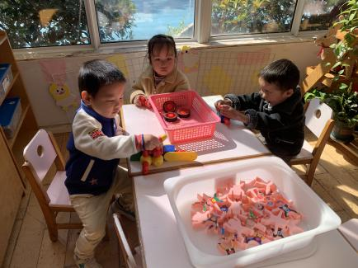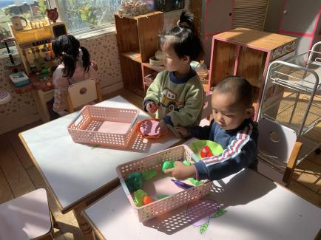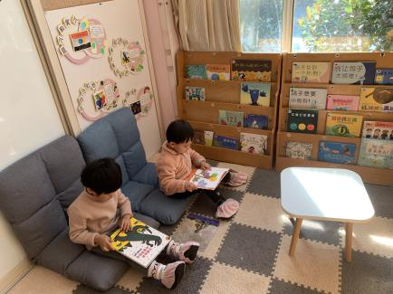

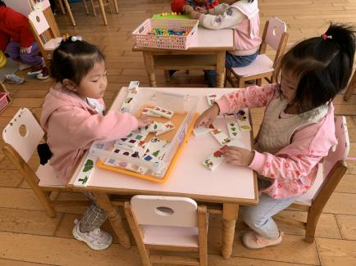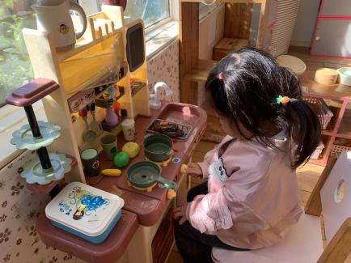

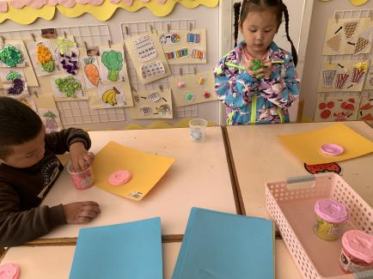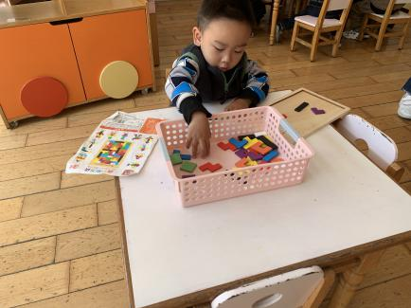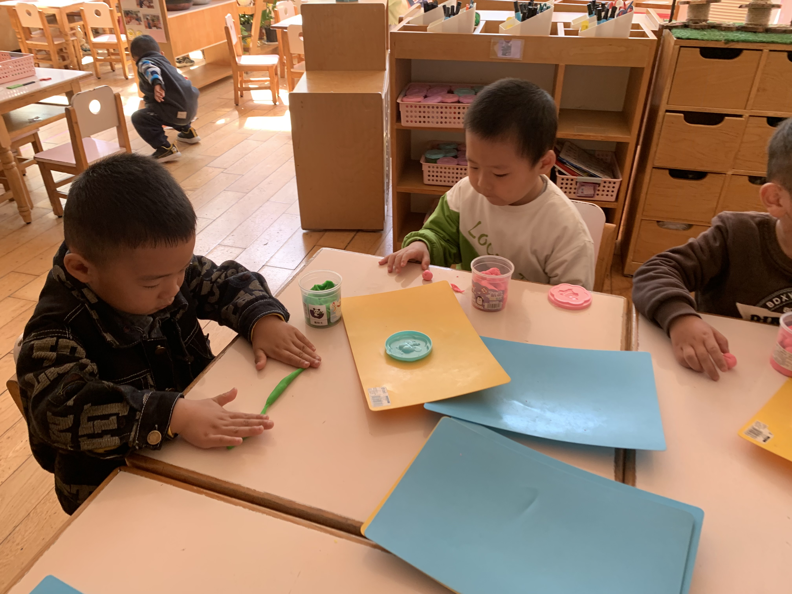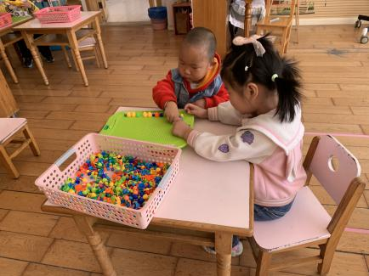

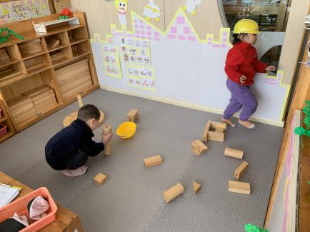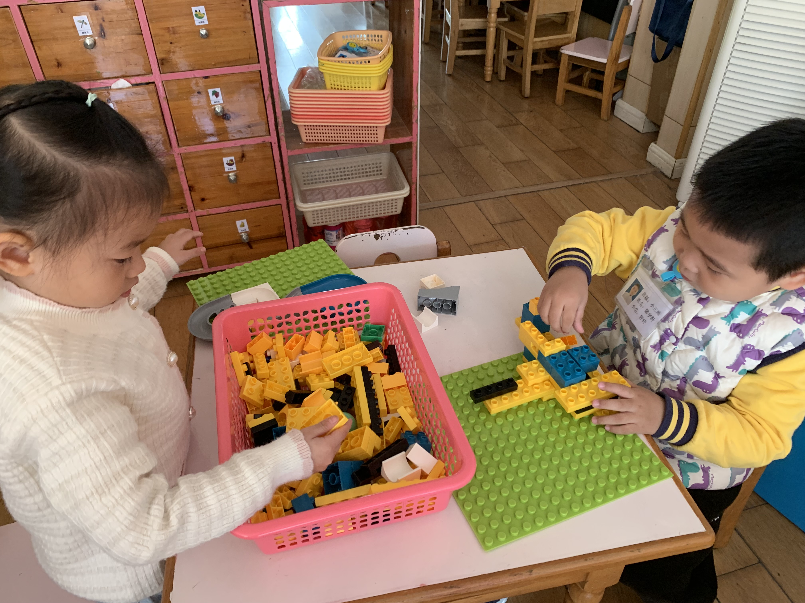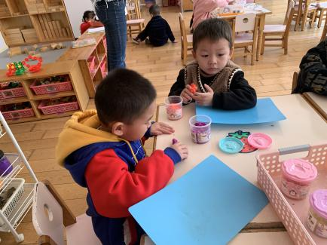

**集体活动情况：**

《科学：各种各样的树叶》

秋天是一个落英缤纷的季节，也是幼儿观察树叶的好时机，树叶有各种不同的形状、大小、颜色和质感。树叶的颜色是接近无穷的，我们平时接触到的，大概以绿色，黄色和红色的居多。叶的形态有椭圆形、心形、掌形、扇形、菱形、披针形、卵形、圆形、针形、鳞形、匙形、三角形。叶子的边缘有光滑和锯齿状两种。一片完整的树叶包括以下三个部分：叶片、叶柄、托叶。叶片上有粗细不等的叶脉。叶脉分两种：网状脉、平行脉。树叶会变红、变黄。树叶是树进行光合作用的部位，它的作用也很大。因此，我们设计了本次观察类科学活动，主要通过幼儿自主观察发现树叶的特征，并能用语言进行描述。

活动中乐意观察树叶，对树叶感兴趣并能大胆讲述自己的发现的幼儿有：陈雨航、孙贝牙、李宇涵、穆永泽、陆宇轩、袁明楷、张砚钧、蒋绍文、王钧逸、万灵杰、唐锦轩、何书泽、陆忻妍、蔡晗熙、黄钰洁、韩文雅、丁妤暄、贾清晨、朱明曦、钱宣妤、叶歆雅、郑雅姝、杨芷若。

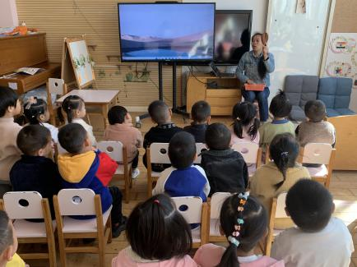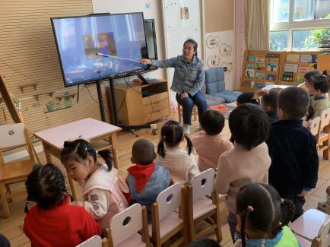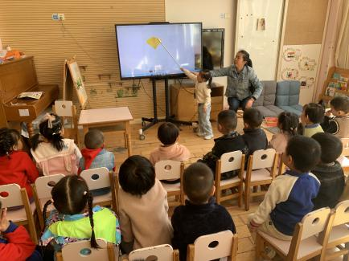

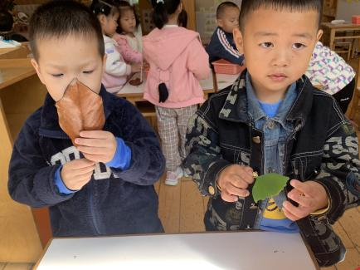

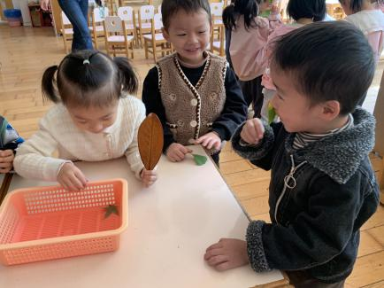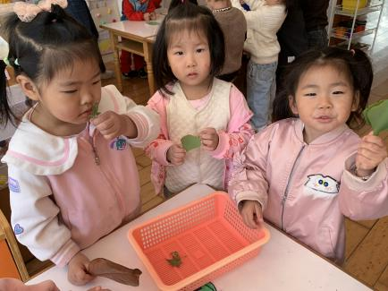

**户外活动**

积极参与户外混龄活动的幼儿有陈雨航、孙贝牙、李宇涵、穆永泽、陆宇轩、袁明楷、张砚钧、蒋绍文、王钧逸、万灵杰、唐锦轩、何书泽、陆忻妍、蔡晗熙、黄钰洁、韩文雅、丁妤暄、贾清晨、朱明曦、钱宣妤、叶歆雅、郑雅姝、杨芷若。并且在游戏中注意安全并且在活动中及时补充水分和休息。在游戏中孩子们参与了大型木质滑梯、综合拼摆游戏区、轮胎区、攀爬区、表演区等多种游戏，玩得不亦乐乎！

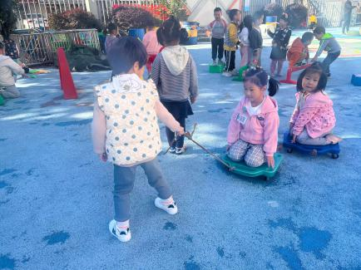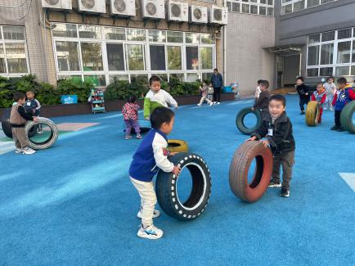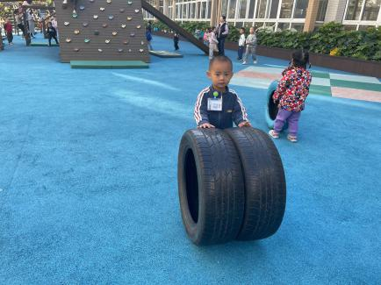

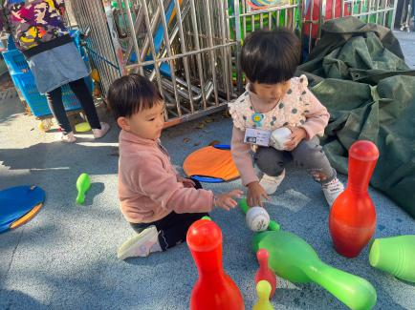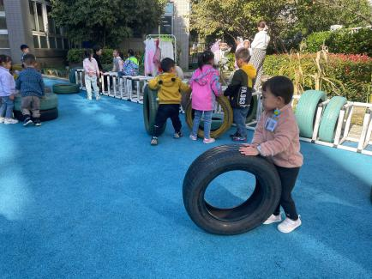

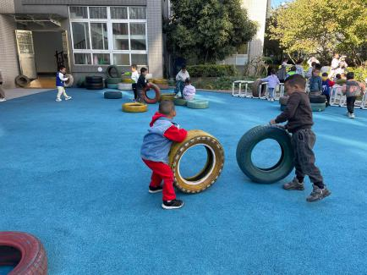

老师的话：

1.请大家每天来园前给小朋友的后背垫好垫背巾来园。

2.每天记得填写《10月幼儿每日健康登记表》。